**JAVA程序设计 大作业**

20172333075 梁志浩 17通信6A（组长）

20172333090 何尔恒 17通信6A

1. 功能介绍

这是一个地图系统，可选择使用高德地图或百度地图，借助两个地图开放使用的Web服务API实现如查找地理位置、搜索地点信息等常见功能。

二、成员分工

何尔恒：高德地图部分。

梁志浩：百度地图部分，两部分程序的整合。

三、程序说明

1.运行程序后显示系统主菜单如图（1）所示，此时可输入“1”或“2”对应选择使用高德地图或百度地图。在有操作提示情况下，输入“0”可实现返回上一级菜单、返回主菜单、或退出程序。

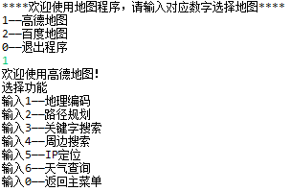

图（1）

2.高德地图：

高德地图的功能菜单如图（2）所示。



图（2）

（1）地理编码：在高德地图菜单输入“1”选择“地理编码”功能，根据提示输入地址，可得到该地址的结构化地址信息、区域编码、坐标点。

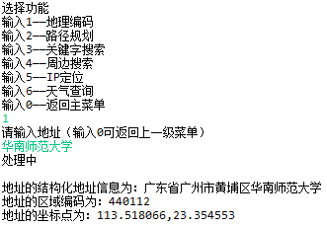

（2）路径规划：在高德地图菜单输入“2”选择“路径规划”功能，根据提示输入出发点和目的地， 可得到步行、打车、最快捷的公交换乘方案、驾车、骑行等出行方式的信息。

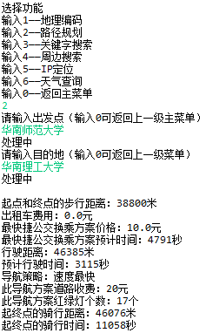

（3）关键字搜索：在高德地图菜单输入“3”选择“关键字搜索”功能，根据提示输入关键词和所在城市，可得到搜索结果中最匹配的一个地点信息。

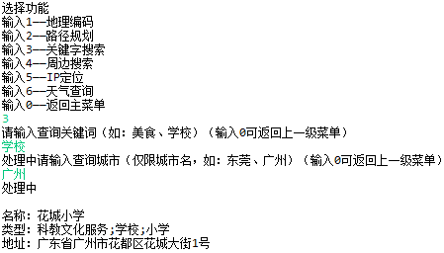

（4）周边搜索：在高德地图菜单输入“4”选择“周边搜索”功能，根据提示输入地点和关键词，可得到所输入地点周边该关键词下的地点信息。

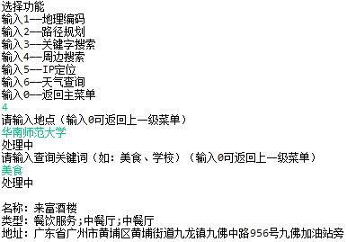

（5）IP定位：在高德地图菜单输入“5”选择“IP定位”功能，根据提示输入需要查询的IP地址的地址信息。（该功能仅支持查询国内IP地址）

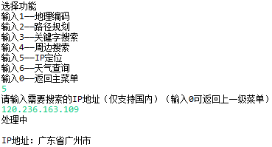

（6）天气查询：在高德地图菜单输入“6”选择“天气查询”功能，根据提示输入地点，可得到该地今日和未来三日的天气信息。

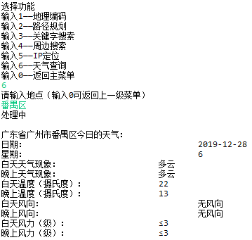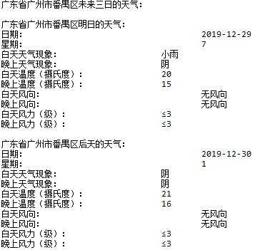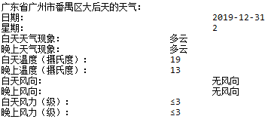

3.百度地图：

高德地图的功能菜单如图（3）所示。

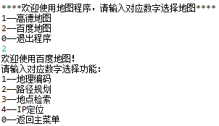

图（3）

（1）地理编码：在百度地图菜单输入“1”选择“地理编码”功能，根据提示输入地址，可得到该地址的结构化地址信息、区域编码、坐标点。

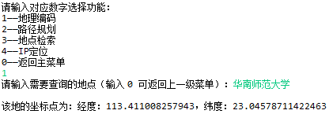

（2）路径规划：在百度地图菜单输入“2”选择“路径规划”功能，根据提示输入出发地和目的地，可得到骑行、步行、打车、最快捷的公交换乘方案等出行方式的信息。

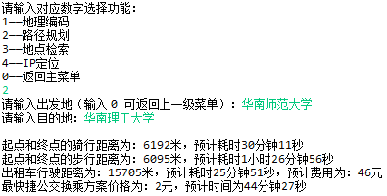

（3）地点检索：在百度地图菜单输入“3”选择“地点检索”功能，根据提示输入搜索关键词和城市，最多可得到搜索结果中最匹配的前两个地点信息。

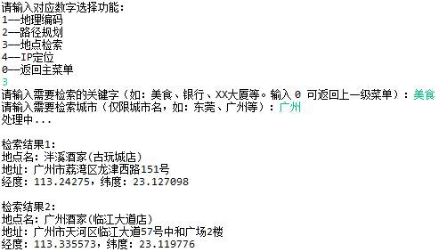

（4）IP定位：在百度地图菜单输入“4”选择“IP定位”功能，根据提示输入IPv4格式的IP地址，可获取该IP地址的大致位置信息和所在城市的百度城市代码。若输入为空，默认查询本机IP地址。（该功能仅支持查询国内IP地址）

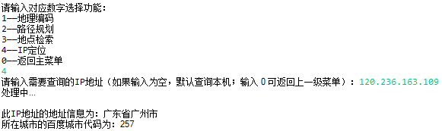

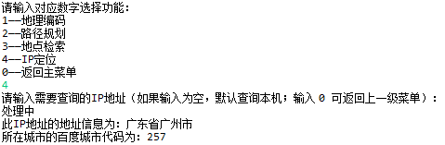

四、程序不足

1.没有实现图形界面，仅使用控制台执行输入输出操作，较为简陋，且容易产生信息混乱。

2.